长整形加速器设计报告

<姓名>
安徽大学B325工作室制
2018-12-11

目录
一、 基于CPU的长整计算架构 3
二、 基于加速器的长整计算架构 4
三、 状态寄存器的设置 5
四、 CPU状态机的状态转移图 6
五、 长整形加速器系统的层次设计 7

基于CPU的长整计算架构
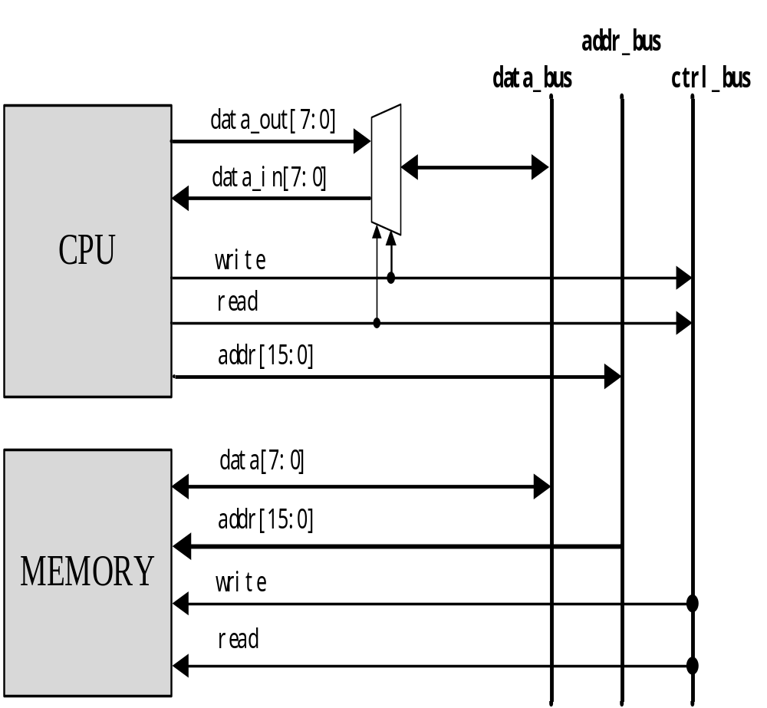

基于加速器的长整计算架构
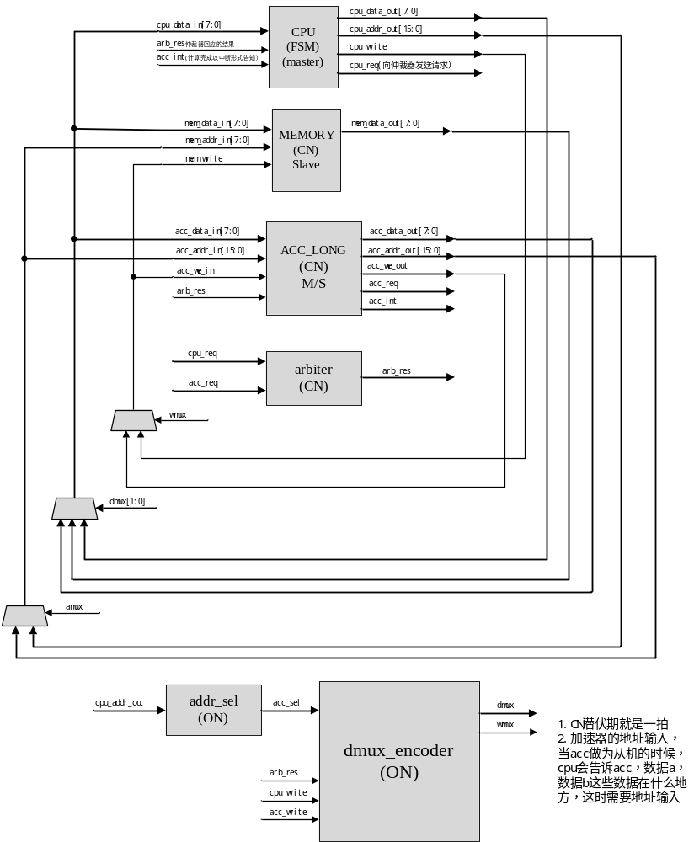

dmux和wmux真值表：
访问方式 | arb_res | cpu_write | acc_write | acc_sel | wmux | dmux | amux
CPU读MEM | 1（CPU） | 0 | x | 0 | `CPU | `MEM | `CPU
CPU写MEM | 1（CPU） | 1 | x | 0 | `CPU | `CPU | `CPU
CPU读ACC | 1（CPU） | 0 | x | 1 | `CPU | `ACC | `CPU
CPU写ACC | 1（CPU） | 1 | x | 1 | `CPU | `CPU | `CPU
ACC读MEM | 0（ACC） | x | 0 | 0 | `ACC | `MEM | `ACC
ACC写MEM | 0（ACC） | x | 1 | 0 | `ACC | `ACC | `ACC
表中：Arb_res仲裁的输入，我们可以从中看到amux和wmux就是仲裁的结果

地址分配表：
地址 | 寄存器 | 说明
8020H | S_REG | 加速器从机的状态寄存器
8010H | ACC_SLAVE_TRAGET_REG(AST_L/H) | 加速器从机目标数据地址寄存器
8000H | ACC_SLAVE_SOURCE_REG(ASS_L/H) | 加速器从机原始数据地址寄存器
0117H~0110H |  | MEM中的目标数据区
010F~0100H |  | MEM中的原始数据区
地址是16位的地址

状态寄存器的设置

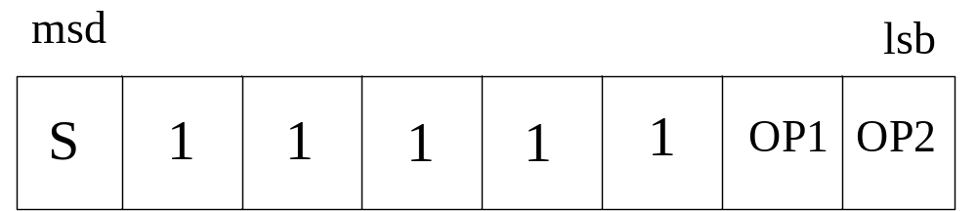
说明：
- S为启动标志位，仅写，写入1则ACC启动
- OP1和OP2为操作码，2’b00为加运算，2’b01为减运算，2’b10乘运算，2’b11为除运算

CPU状态机的状态转移图

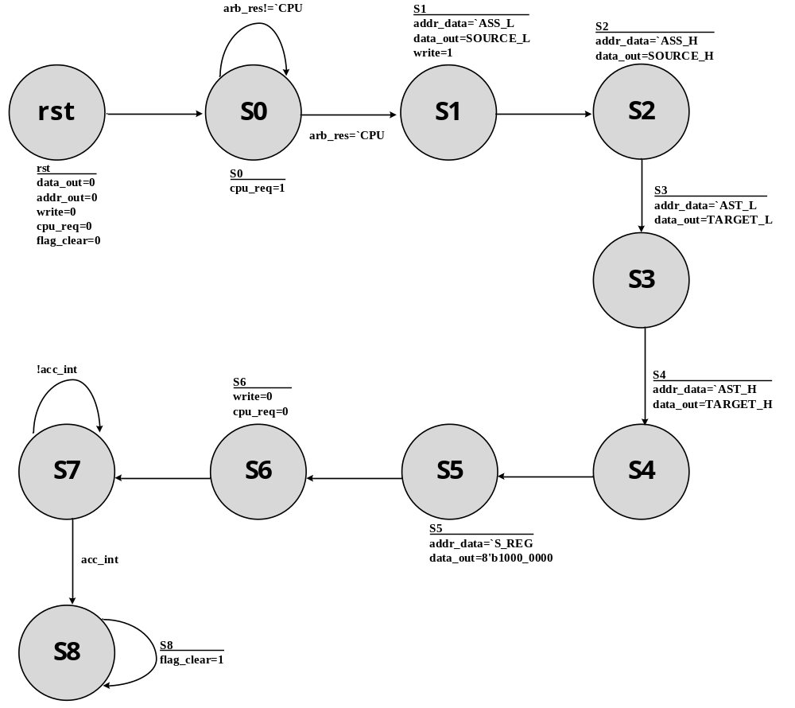
说明：
- 地址是16位的，而我们的总线是八位的，故要分两次进行发送，分高低位发送
- 时刻要等待着仲裁机的响应才能干事情

长整形加速器系统的层次设计

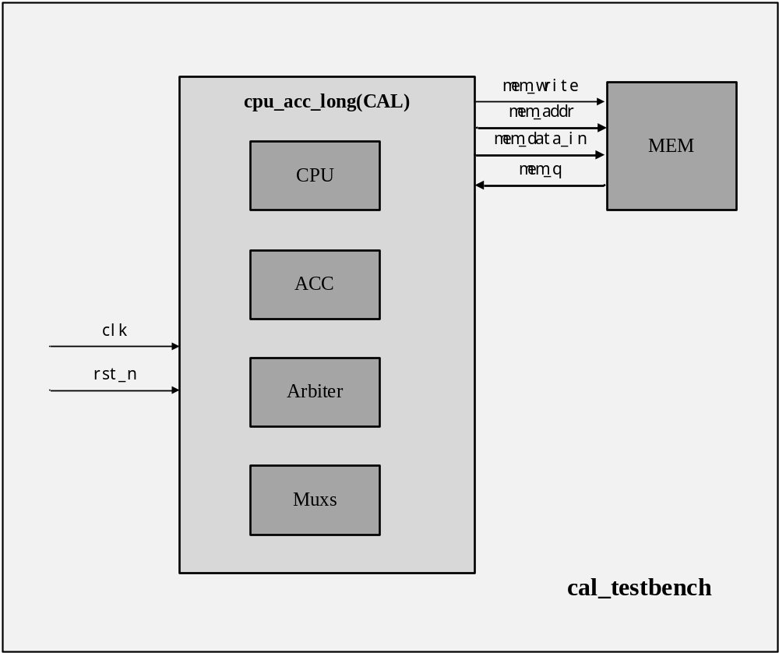

仲裁器的状态转移图

